가상화폐에 대한 탐색적 데이터 분석
권도형*, 한연희**
*한국기술교육대학교 창의융합협동과정
**한국기술교육대학교 컴퓨터공학과
e-mail : {dohk, yhhan}@koreatech.ac.kr
Explonatory Data Analysis on Cryptocurrency
Do-Hyung Kwon*, Youn-Hee Han**
Korea University of Technology and Education, Korea
요 약
기존의 전통적인 금융 시장에 대한 탐색적 데이터 분석에 비해 가상화폐에 대한 탐색적 데이터 분석은 전무하다. 본 논문에서는 대표적인 가상화폐인 비트코인을 비롯하여 총 12개의 코인에 대한 상관관계분석 및 평균 회귀 모델을 적용하기 적합한지 여부를 결정하는 평균회귀테스트를 수행하고 그 결과에 대해 논한다.

- 서론
최근 에이전트 개념을 도입한 연구가 각 분야에서 활발히 연구되고 있으며, 에이전트 시스템…

- 관련연구
현재 주식시장에서는 이미 사람이 직접 투자하는 방식이 아니라 알고리즘 트레이딩 프로그램을 활용하여 수익을 창출하는 것이 일반화 되었다. 최근에는 인공지능 기술의 발전에 의해 인공지능을 이용하여 주식시장에서 주가를 예측하고자 하는 시도들이 늘어나고 있다 [1]. 그러나 가상화폐 시장은 비트코인이 처음 세상에 나오기 시작한 이후의 짧은 역사를 갖고 있으며 [2], 알고리즘 트레이딩 방식으로 암호화폐의 가격을 예측하기에 앞서 그 데이터의 특성에 대한 고찰이 먼저 필요하다.

- 데이터 수집
수집한 데이터는 빗썸 거래소가 제공하는 API를 이용하였으며, {unix timestamp, opening price, closing price, high price, low price, volume}을 feature로 갖는 10분봉 데이터를 수집하였다. 수집의 대상이 된 코인들은 빗썸 거래소에서 거래되는 12개의 코인인 BTC, ETH, XRP, BCH, LTC, EOS, DASH, XMR, ETC, QTUM, BTG, ZEC이다. 수집된 코인들의 기간은 빗썸 거래소에 상장된 날짜에 따라 각각 다르며 <표1>에 12개의 코인들 각각의 기간을 나타냈다.
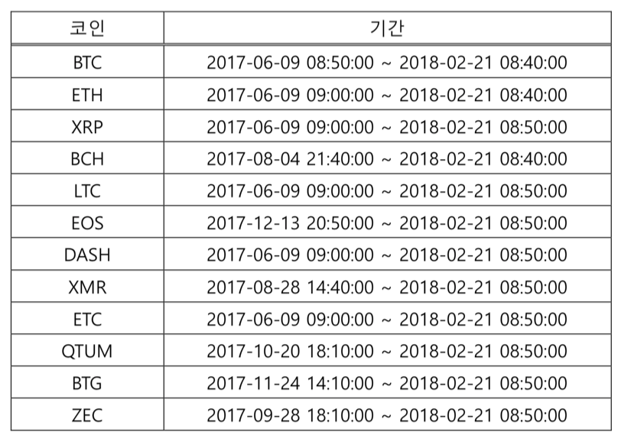
<표 > 수집된 코인데이터 기간
- 분석 및 평가
- 상관관계분석
- 자기상관관계
- 평균회귀테스트

ADF 테스트
허스트 지수

- 결론

- 논문작성은 A4용지 2~4페이지까지만 허용 합니다.
(4페이지 초과시 게재되지 않습니다.)

참고문헌
[1] G. Armano, M. Marchesi, A. Murru, A hybrid genetic-neural architecture for stock indexes forecasting, “ Information Sciences 170(1), pp.3-33, 2005.

[2] Satoshi Nakamoto, "Bitcoin: A Peer-to-Peer Electronic Cash System, "

